VGM数据申报操作说明
一、入口
1、上订舱系统，点击菜单“排载综合查询”，进入排载综合查询列表，此列表显示的数据为排载待申报的数据。集装箱信息（含VGM）通过装箱反馈功能进行输入并提交申报。
二、操作方式：
系统提供单票装箱反馈和批量装箱反馈两种操作方式输入集装箱申报数据，提供一种VGM改单申请方式
1 单票装箱反馈：一次只能对一票订单进行集装箱申报数据的输入
2 批量装箱反镅：一次可以对多票订单进行集装箱申报数据的输入
三、单票装箱反馈操作详细说明
1、进入排载综合查询模块，如图所示：
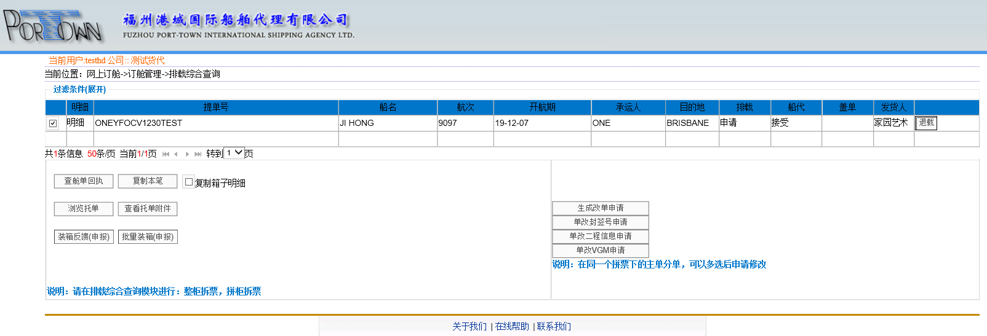
2、选中当前需要输入集装箱数据的订单,点击按钮装箱反馈，弹出下图：
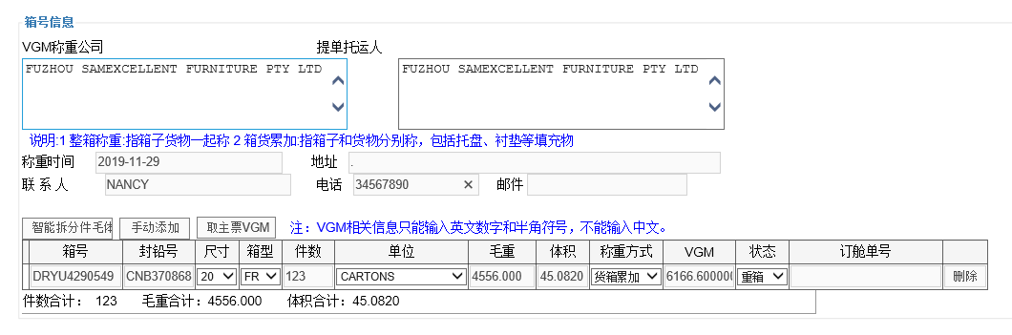
3、点击按钮智能拆分件毛体，系统判断订单订舱申请的箱量，自动生成n行集装箱信息输入行，如例子中该订单订舱申请两个20尺柜子，此时这里则会生成两行集装箱记录，同时会对件毛体三项跟据货物登记数据拆分。
4、集装箱申报数据输入集装箱号，封铅号、件数、毛重、体积、VGM相关项目（称重方式、VGM、称重公司等等相关项），点击按钮申请申报
四、多票装箱反馈操作详细说明
1、进入排载综合查询模块，如图所示：
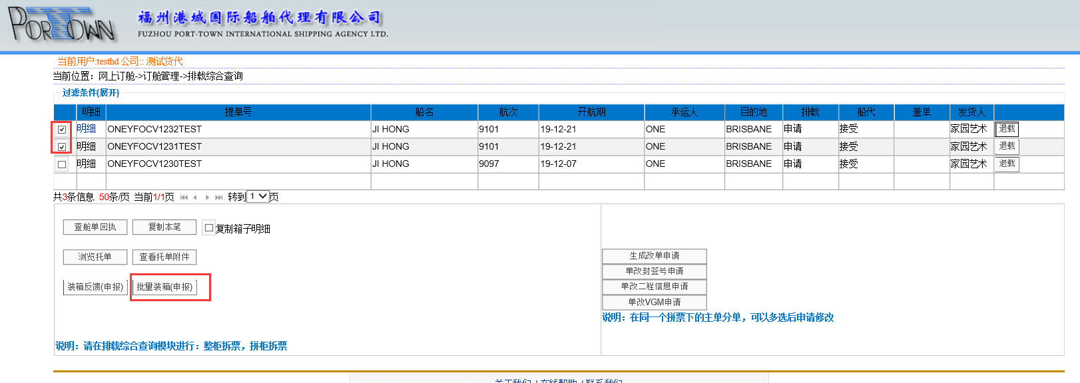
2、选中当前需要输入集装箱数据的多票订单,点击按钮批量装箱，弹出下图：
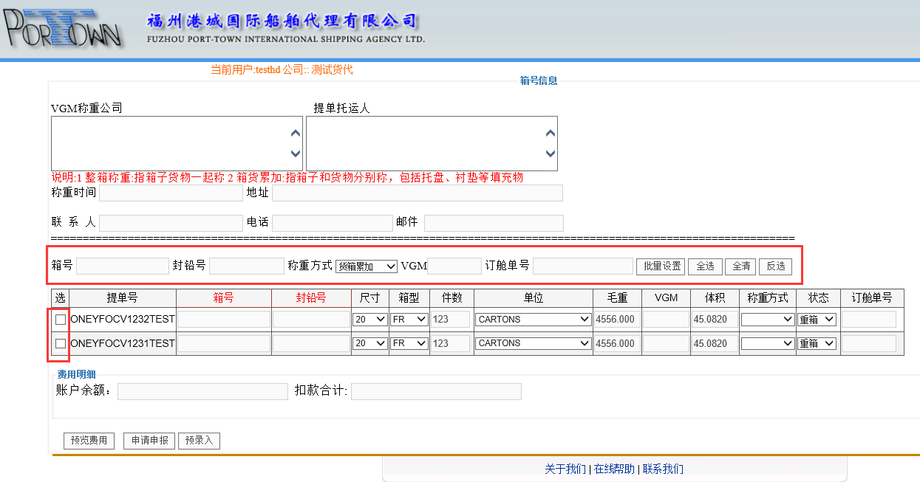
3、如图所示：例子中的三个订单订单总共订舱申请1个20尺柜子
此时点击全选，输入统一的箱号等后批量设置即可
4、集装箱申报数据批量输入说明
首先：钩选三个订单要输入相同柜号的集装箱记录，如图所示
在按钮批量设置前面的输入框，输入该集装箱的箱号、封铅号、VGM、
称重方式四项，点击批量设置按钮，批量输入三个订单中，相同箱
号的一个集装箱数据。
其次：重新选择别的要输入相同柜号的记录，重复第二个柜号的批量设置操作。
注：全选、全清、反选：跟据实际数据情况可以提高选择步骤的效率
再次：输入VGM其它相关项目（称重公司、提单托运人、称重时间、地址、
联系人、电话、邮箱)
最后：点击按钮申请申报

